Lectura y escritura de información estándar con Java

Adolfo Sanz De Diego

Junio de 2011

# Entrada/Salida en Java

Todas las clases relacionadas con la Entrada/Salida estén en el paquete **java.io**

Java lo que maneja en realidad son flujos, ya sean de **flujos de bytes o de caracteres**.

Los **flujos de entrada** son de entrada de datos del exterior hacia el sistema.

Los **flujos de salida** son de salida de datos del sistema hacia el exterior.

Esto se hizo así, de forma genérica, para poder **manejar igual** todos los flujos: el de entrada/salida estándar (teclado y monitor), el de los ficheros o el de red, etc.

Las clases del paquete java.io implementan el **patrón Decorator**.

# Clases del paquete java.io

**InputStream/OutputStream**

* **Clases abstractas** que definen las funciones básicas de lectura y escritura de un **flujo de bytes sin estructurar**.

**Reader/Writer**

* **Clases abstractas** que definen las funciones básicas de lectura y escritura de un **flujo de caracteres**.

**InputStreamReader/OutputStreamWriter**

* **Convierten flujos** de bytes en flujos de caracteres.

**DataInputStream/DataOutputStream**

* Pensadas para trabajar con **datos primitivos** (int, long, double ...)

**ObjectInputStream/ObjectOutputStream**

* Pensadas para trabajar con **objetos serializables**.

**FileInputStream/FileOutputStream**

* Pensadas para trabajar con **archivos binarios**.

**FileReader/FileWriter**

* Pensadas para trabajar con **archivos de texto**.

**BufferedInputStream/BufferedOutputStream**

* **Decoradores** que añaden un **buffer** a los flujos de bytes.

**BufferedReader/BufferedWriter**

* **Decoradores** que añaden un **buffer** a los flujos de caracteres.

**PrintWriter**

* Posee los métodos **print y println** que otorgan gran potencia a la escritura.

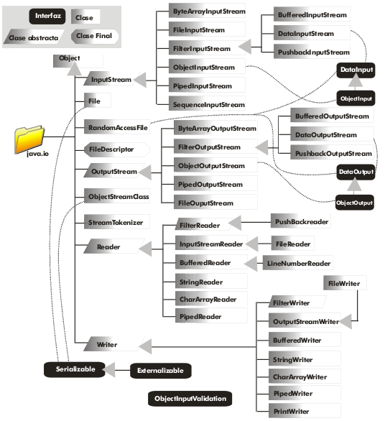

# E/S estándar en Java

**System.in**

* es un InputStream que representa la entrada estándar (normalmente el **teclado**)

**System.out**

* es un OutputStream que representa la salida estándar (normalmente la **pantalla**)

**System.err**

* es un OutputStream que representa la salida estándar para **errores**

# Ejemplo de E/S estándar

String texto = "";  
try{  
 // Obtención del objeto InputStrem  
 InputStream tecladoBytes = System.in;  
   
 // Obtención del objeto Reader  
 InputStreamReader tecladoCaracteres = new InputStreamReader(tecladoBytes);  
   
 // Obtención del objeto BufferedReader  
 BufferedReader tecladoTexto = new BufferedReader(tecladoCaracteres);  
   
 // Lectura linea  
 texto=tecladoTexto.readLine();  
} catch(Exception e){  
 System.out.println("Error"+e.toString());  
}  
// salida por pantalla  
System.out.println(texto);

# Sistemas de log

Permite sacar mensajes por pantalla o fichero en aplicaciones grandes.

El más conocido es **Log4J**, aunque desde Java 1.4 está el paquete **java.util.logging**.

Existe también **The Simple Logging Facade for Java or (SLF4J)** que es un wrapper que te permite usar de forma transparente distintos sistemas de log

Tienen un **fichero de configuración** en donde se indica el **nivel de trazas** para sacar por pantalla, para guardar en un fichero, o en general.

También se puede indicar distintos niveles de traza, para los *nombres de los logs*, que se suelen usar los nombres de las clases donde se utiliza.

# Niveles de trazas

**OFF**: No se genera traza alguna.

**FATAL**: Se usa para trazar errores catastróficos, que son aquellos de los que no hay recuperación posible.

**ERROR**: Se usa para trazar errores peligrosos, para los que hay previsto un mecanismo de supervivencia.

**WARN**: Se usa para trazar errores sin peligro, o posibles errores.

**INFO**: Trazas normales: para ir viendo lo que pasa.

**DEBUG**: Información de detalle, típicamente útil para localizar errores (depuración).

**TRACE**: Información de más detalle, típicamente útil para localizar errores (depuración).

**ALL**: Se traza todo, a cualquier nivel.

# Ejemplo con JCL

import org.slf4j.Logger;  
import org.slf4j.LoggerFactory;  
...  
private Logger log = LogFactory.getLog(this.getClass());   
...  
if ( log.isFatalEnabled() ) log.debug("error fatal");  
if ( log.isErrorEnabled() ) log.error("error");  
if ( log.isWarnEnabled() ) log.warn("atencion");  
if ( log.isInfoEnabled() ) log.info("informacion");  
if ( log.isDebugEnabled() ) log.debug("depurando");  
if ( log.isTraceEnabled() ) log.trace("depurando mucho");